АНКЕТА
для выбора типа щеток
(текст соответствует рекомендованной публикации 136.3 C.E.I.)
Наименование и адрес заказчика щёток ……………………………………………………………………………………………………………………………………………………………………………..
……………………………………………………………………………………………………………………………… Дата: ……………………
- Чтобы нам изготовить щётку, соответствующую Вашим требованиям мы предлагаем Вам заполнить эту анкету. ПРОЧТИТЕ, ПЕРЕД ЗАПОЛНЕНИЕМ – Там, где за вопросом следует прямая линия, укажите запрашиваемую информацию
- Зачеркните ненужные термины, вставленные в рамки.
- Вопросы указанные цветом, особенно важны.
1 | Завод изготовитель электромашины …………………………. |  |  |  |  |  |  | 27 | Сняты ли фаски с пластин? (Продорожен ли коллектор)
2 | Тип машины ……………………………………………………… |  |  |  |  |  |  |  | ………………………………………………………………………
3 | Назначение машины……………………………………………… |  |  |  |  |  |  | 28 | Материал кольца …………………………………………………..
4 | Генератор / Двигатель |  |  |  |  |  |  | 29 | Кольца с винтообразными прорезями Да / Нет? ……………..
 | Ток: Постоянный / Переменный / Выпрямленный |  | Реверсивный / Однонаправленный |  |  |  |  | 30 | Кольца внутренние / наружные? ………………………………..
5 | Тип привода |  |  |  |  |  |  | 31 | Кольца защищены, закрыты? ………………………………….
 |  |  |  |  |  |  |  | 32 | Ток кольца постоянный / переменный, А ……………………
 |  | Номинал |  | В рабочем режиме |  |  |  | 33 | Рабочая температура коллектора / кольца, °С …………........
 |  |  |  | Нормальный |  | Максимальный |  | 34  34 | Состояние поверхности коллектора / колец
6 | Частота вращения, об/мин |  |  |  |  |  |  |  | Хорошее / Полированная / Матовое | Гладкая / Изношенная / Борозды |  | Равномерные полосы
7 | Напряжение, В |  |  |  |  |  |  |  | Хорошее / Полированная / Матовое |  |  | Равномерные полосы
8 | Ток, А |  |  |  |  |  |  |  | Хорошее / Полированная / Матовое |  |  | Равномерные полосы
9 | Мощность, кВт |  |  |  |  |  |  |  | Полосы (Пятна) | Регулярные / Нерегулярные |  | Обгорание
10 | Режим работы …………………………………………………...... |  |  |  |  |  |  |  | Полосы (Пятна) |  |  | Обгорание
11 | Рабочий цикл нагрузки (включая % холостого хода) ............ |  |  |  |  |  |  |  | Цвет | Светлый / Средний / Тёмный
 | …………………….………………………………………………….
12 | Количество фаз ..…………………………………………………. |  |  |  |  |  |  | 35 | Дата последней шлифовки коллектора / колец ………………
13 | Частота, Гц ………………………………………………………… |  |  |  |  |  |  | 36 | Количество бракетов на коллектор …………………………...
14 | Количество основных полюсов ………………………………… |  |  |  |  |  |  | 37 | Количество щёток на бракете …………………………………
15 | Коммутационные полюса? ……………………………………… |  |  |  |  |  |  | 38 | Количество колец ..…………………………………………….
 |  |  |  |  |  |  |  | 39 | Количество щёток на кольцо …………………………………
16 | Возбуждение |  | Шунт / Раздельное / Последовательное / Смешанное |  |  |  |  | 40 | Размеры щётки в мм. Рис 1-2 (тангециальный, аксиальный, радиальный) t= ………………, a= ………..……, r= ……..….....
17 | Конструкция |  | Открытая / Защищённая / Закрытая
18 | Температура окружающей среды, °С …………………………. |  |  |  |  |  |  | 41 | α - угол наклона оси щётки Рис. 3, 4, 5 α= ………………°
19 | Относительная влажность, % …………………………………... |  |  |  |  |  |  |  | β - угол скоса верхней части щётки Рис.10 β= …………°
20 | Пары масла Да / Нет …………………………………………..... |  |  |  |  |  |  | 42 | Разрезные щётки Рис. 6, 7, 8, 9 ………………………………..
21 | Коррозионные газы - какие? …………………………............... |  |  |  |  |  |  | 43 | Щётки на одном бракете расположены в линию / или со сдвигом и на сколько? ………………………………………….
22 | Пыль ………………………………………………………………..
23 | Вибрации ………………………………………………………….. |  |  |  |  |  |  | 44 | Усилие нажатия, действующее на щётку, кг: ..........………….
24 | Диаметр коллектора или колец, в мм ………………………. |  |  |  |  |  |  | 45 | Изготовитель и марка используемой щётки: …………….……
25 | Полезная длина коллектора, мм ……………………………… |  |  |  |  |  |  | 46 | Средний срок износа щёток (в часах) ………………….………
25 | Ширина колец, мм ……………………………………………….. |  |  |  |  |  |  | 47 | Какие проблемы имеются, если есть? ………………………… …………………….......................................................................
26 | Количество коллекторных пластин …………………………..
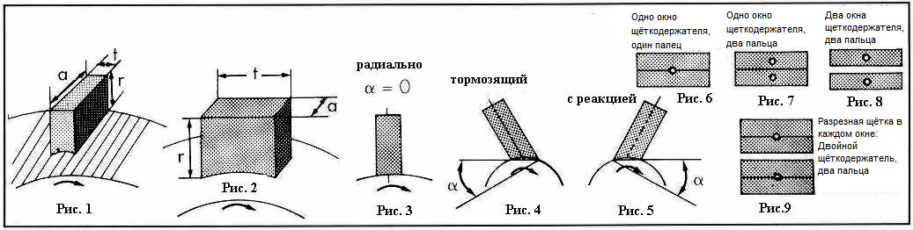



ПРИШЛИТЕ НАМ ПО ВОЗМОЖНОСТИ ОБРАЗЕЦ ЩЁТКИ,
ИСПОЛЬЗУЕМОЙ В НАСТОЯЩЕЕ ВРЕМЯ
Предпочтительнее нам получить ИСПОЛЬЗОВАННУЮ ЩЁТКУ или полный эскиз
щётки со своим шунтом и наконечником как, например эскиз на рисунке 10 внизу страницы

ЭСКИЗ ЩЁТКИ

Материал токоведущего провода ..................................... | Тип наконечника …………………………………………….
Длина токоведущего провода в мм……………………….. | Количество наконечников …………………………………
Количество токоведущих проводов ……………………... | Диаметр винта мм ………………………………………….
Диаметр или ширина отверстия наконечника мм………. | Радиус прилегания щётки к коллектору мм …………

Необходимые данные для изготовления щётки
Рис. 10
